Hidrografia: águas continentais e oceânicas
Os mares e os oceanos cobrem cerca de 71 % da superfície terrestre. Seu volume corresponde a mais de 97% da água do planeta, e o das águas “doces” (rios e lagos), a menos de 3% do total.

Águas oceânicas e continentais
As terras emersas, quase todas encontradas no hemisfério norte, cobrem apenas 29% da superfície do planeta.
Os mares e os oceanos, situados principalmente no hemisfério sul, correspondem a 71% da superfície do globo, e os rios e lagoas a menos de 3%.
O total da água presente na Terra pode ser dividido em dois grandes conjuntos:
As águas oceânicas, ou seja, de mares e oceanos, representam 97,41% do total.
As águas continentais, que abrangem geleiras, aquíferos, rios, lagos, representam 2,59% do total de água do planeta. São as águas “doces” ou não-salgadas.

Os oceanos
Os oceanos são grandes extensões de água que rodeiam e separam os continentes. Os mares são partes menores dos oceanos e que se destacam em suas costas pelas baixas profundidades, formas e relevo.
Os cinco oceanos, em ordem decrescente de área, são: Pacífico, Atlântico, Indico, Glacial Antártico e Glacial Ártico.
O oceano Pacífico é o mais extenso e profundo. Estende-se pelos hemisférios norte e sul, entre a América a leste, a Ásia e Austrália a oeste, e a Antártida ao sul. Cobre mais de um terço da superfície terrestre.
O oceano Atlântico também se estende pelos dois hemisférios, entre a costa oriental da América e as costas ocidentais da Europa e da África.
O oceano Índico está localizado principalmente no hemisfério sul. Limita-se a oeste pela África, a norte pela Ásia e a leste pela Austrália.
O oceano Glacial Antártico circunda a Antártida.
O oceano Glacial Ártico rodeia o Polo Norte.

Água em movimento
A água está em constante circulação na Terra. Esse ciclo da água se inicia quando a água de oceanos, mares, lagos e rios evapora na atmosfera e retoma, posteriormente, na forma de precipitações (a chuva é a principal delas).
Uma parte da água é utilizada pelos seres vivos, outra se infiltra no subsolo e se transforma em água subterrânea e outra flui por córregos e rios em direção a lagos, mares e oceanos. Durante esse ciclo, a água pode passar pelos estados líquido, gasoso e sólido, quando se transforma em gelo.
A água marinha está em constante movimento, impulsionada pelas correntes marítimas, marés e ondas.
As correntes marítimas são grandes fluxos de água, similares aos rios, que circulam pelos oceanos. Como suas temperaturas variam, elas podem ser de águas quentes ou de águas frias. As correntes marítimas exercem forte influência sobre o clima das regiões que são banhadas por elas.
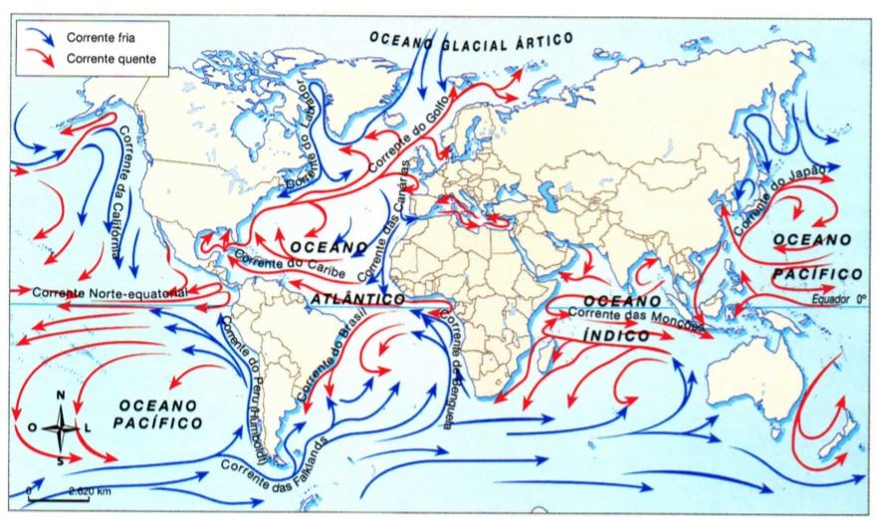Principais correntes marítimas
As marés correspondem às oscilações (altos e baixos) diárias no nível do mar, provocadas pela ação gravitacional da Lua e do Sol sobre as águas. Quando o nível do mar se eleva, ocorre a maré alta ou preamar, quando o nível do mar desce, temos a maré baixa ou As tábuas de maré, importantes na navegação e na pesca, registram essas oscilações.
As ondas são produzidas pelos ventos. Quando se observa da beira-mar essas ondulações, tem-se a sensação de que as ondas avançam. Na realidade, elas não se deslocam, mas sobem e descem em movimentos circulares e se deformam quando batem no fundo do mar. Grandes quantidades de vários tipos de sais estão dissolvidas nos oceanos e é isso que toma suas águas salgadas. Porém, a salinidade não é igual nos vários mares e oceanos. Mares fechados e quentes como o Mediterrâneo apresentam maior salinidade porque o calor aumenta a evaporação, ao contrário do que ocorre em mares abertos e frios.
A temperatura da água varia nos oceanos: é mais elevada na zona tropical e diminui quando se avança para as zonas polares, passando pelas zonas temperadas. Além disso, a temperatura cai com o aumento da profundidade.
A água também é encontrada na atmosfera, no estado gasoso, como vapor de água; no estado sólido, no gelo das geleiras; e, fundamentalmente, no estado líquido, em rios, lagos, mares e oceanos. Também existe água em estado líquido no subsolo, nos aquíferos subterrâneos.

Importância dos oceanos e dos mares
Os oceanos e os mares desempenham um papel muito importante na Tema. Acredita-se que a vida no planeta teve início neles. Abrigam grandes quantidades de espécies animais e, sem dúvida, exercem papel fundamental na dinâmica climática do mundo.
Além disso, são fonte de recursos fundamentais para os homens:
Como fonte de alimento, a pesca de peixes e crustáceos é uma atividade importante.
Como fonte de matérias-primas e energia, os fundos dos mares contêm grandes quantidades de petróleo e gás natural; o sal pode ser extraído nas salinas; e a própria força das marés pode ser utilizada para gerar energia.
Como recurso turístico, os oceanos e os litorais atraem milhões de pessoas todos os anos.
Como eixo de comunicação, servem para o transporte de cargas e de pessoas.

Os rios: definições e características
Um rio é um fluxo contínuo e natural de água. Forma-se pelo acúmulo da água das chuvas e do degelo das neves das montanhas, ou pelo afloramento, na superfície, da água subterrânea, Os rios principais desembocam em um lago ou no mar. Os afluentes são rios secundários que desembocam em outro rio (principal).

O curso
A partir de uma nascente surge uma corrente de água que forma o seu curso. Esse curso é limitado, portanto, pela sua cabeceira e pela sua foz. Ele é dividido em três segmentos: alto curso, médio curso e baixo curso.
No alto curso, que inclui a cabeceira e os primeiros quilômetros, predomina o relevo mais acidentado, que forma as quedas-d’água e cataratas.
No médio curso, o relevo é menos acidentado e aparecem vales mais abertos e planos.
No baixo curso, o rio é mais caudaloso, e o relevo, mais plano; indica a aproximação da foz.
Existem várias partes em um rio:
O leito do rio corresponde ao fundo, ou seja, à superfície sobre a qual a corrente de água flui.
A calha é o espaço delimitado pelo nível máximo de água. A calha do rio quase nunca é totalmente ocupada.
A bacia hidrográfica é a área drenada pelo rio principal e todos os seus afluentes. Ela é delimitada por formas de relevo mais elevadas, os divisores de água.
No mundo existem inúmeros rios, Somente cerca de cinquenta deles têm mais de 2 mil km de extensão. Os rios representam 0,0001% do volume de água de nosso planeta; se ela fosse espalhada uniformemente pela superfície terrestre, teríamos uma lâmina de água com apenas 2 mm de altura.

